奉贤校区无偿献血公益活动圆满完成

[2017-06-09]   发布单位：办公室   阅读次数：2

**点点滴滴热血浓 人道博爱处处情**

－－奉贤校区无偿献血公益活动圆满完成

6月8日，奉贤校区2017年无偿献血公益活动在学生活动中心大报告厅进行。活动从早上8点一直持续到下午16点，共有430名学生成功献血，超额完成市献血办下达的414人的指标。

参与献血的同学们早早来到献血现场，等候无偿献血的光荣时刻。他们自觉排队等候测血压、验血型、抽血化验，整个活动现场安静而有序。他们面带微笑献出青春的热血，用实际行动回报社会，同学们的真诚和热情，深深打动了现场的每一个人。

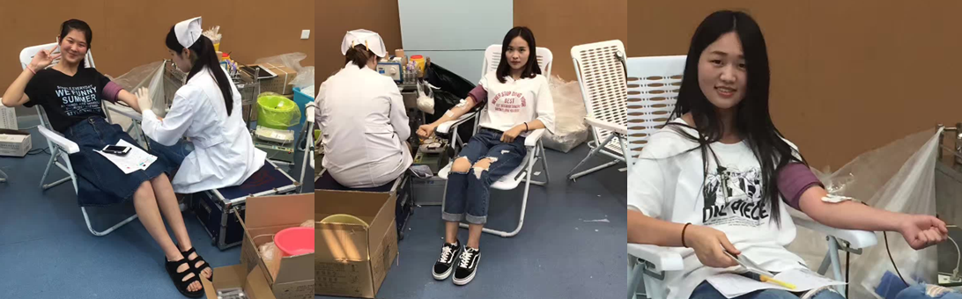

活动伊始，学院党委书记褚敏、相关院领导在学工部、后保处、各院系负责人的陪同下专程来到现场看望献血同学和工作人员，嘱咐献血同学要注意休息，并不时与现场工作人员沟通，要求大家做好献血后续的服务与关怀工作，每一句问候、每一个搀扶，都令同学们心中感到温馨暖暖。

值得感动的是，我们的志愿者在做好志愿服务工作后又毅然撸起衣袖也加入到献血的行列，还有部分即将离校的2017届毕业生返回学校第三次参加献血活动，相关系领导和辅导员老师也都在现场关心、关爱、帮助和指导学生完成献血，因血袋数量有限，积极报名但没有献血的同学表示很遗憾，在体检室久久不愿离去。

 本次献血活动由学工部、后保处组织协调，在公共管理系、健康安全系、人文艺术系、经济贸易系等四系的大力支持和相关职能部门的配合下完成。无偿献血公益活动的超额完成，体现了我院学生关心他人，关爱社会，乐于奉献的精神风范，体现了他们强烈的社会责任感和主人翁意识，也更好地促进了我院精神文明建设和人文关怀的发展。

